Java程序设计实验报告

报告日期: 2023 年 11月 29日 年级： 2021 专业：电子科学与技术
实验题目 | 接口的使用，简单GUI程序
学号 | 202100800378 | 姓名 | 冯浩然
设计概要（设计思路，数据结构，核心代码说明等）
任务一：
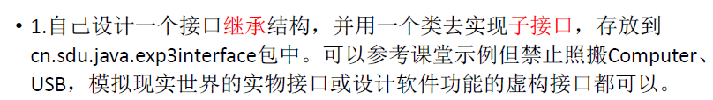 首先定义一个Weather接口
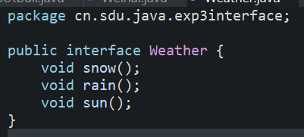
再用一个类实现接口
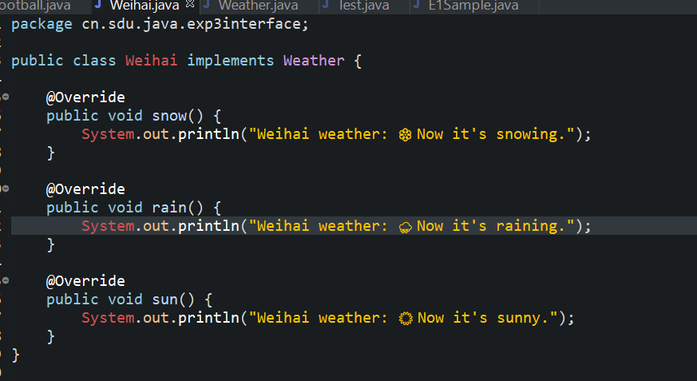

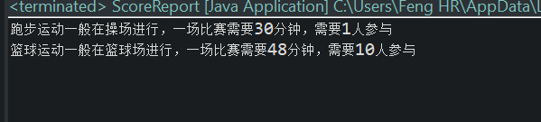
继承：
首先写一个继承类：
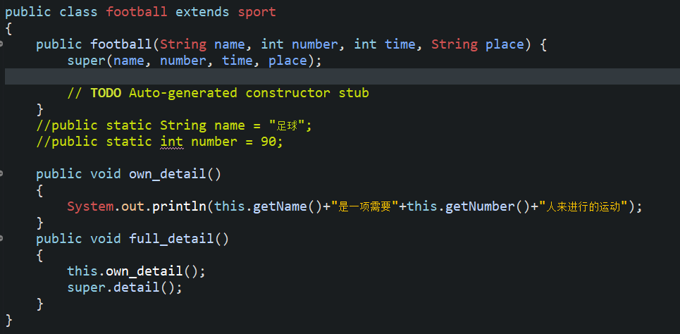
然后在主函数中测试
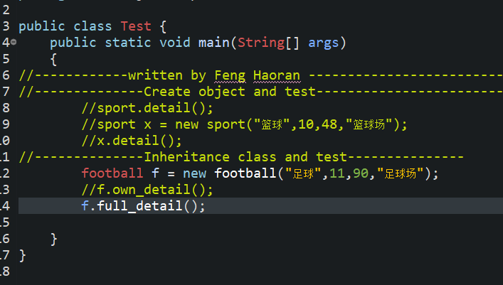
结果如下
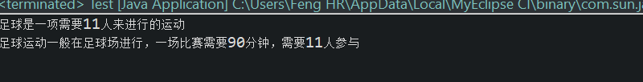
下面进行方法多态和对象多态的实验
方法多态：
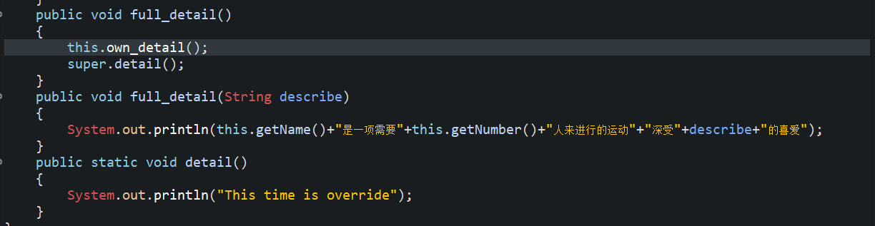
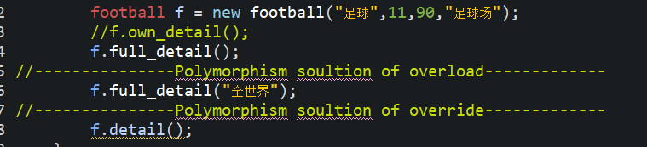
结果：
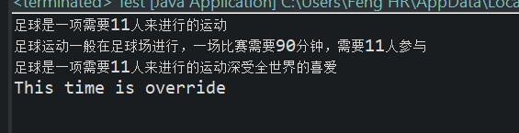
类型的多态
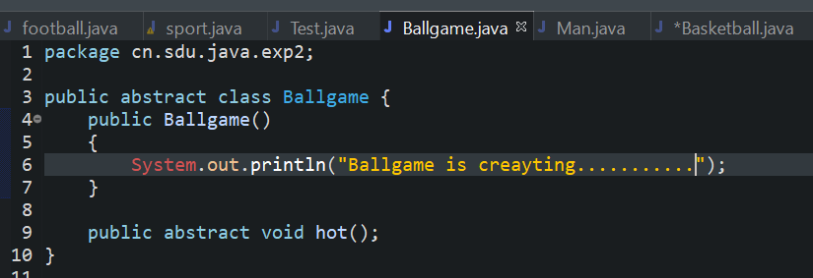
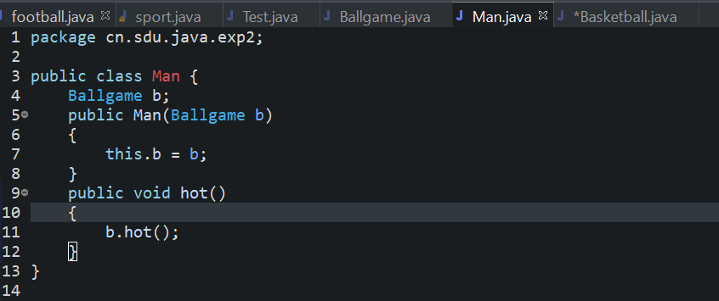
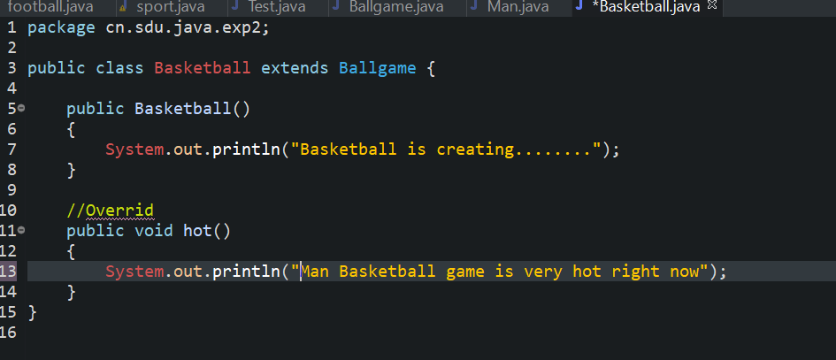
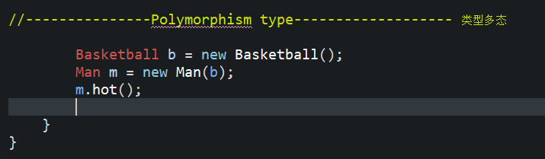

简单测试一下
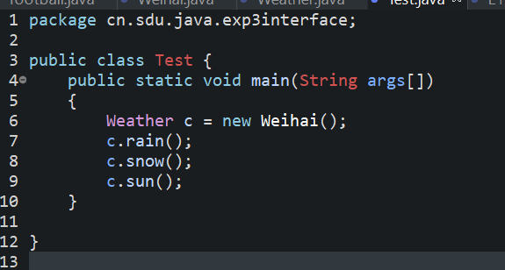
结果：
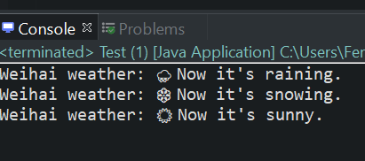

任务二：
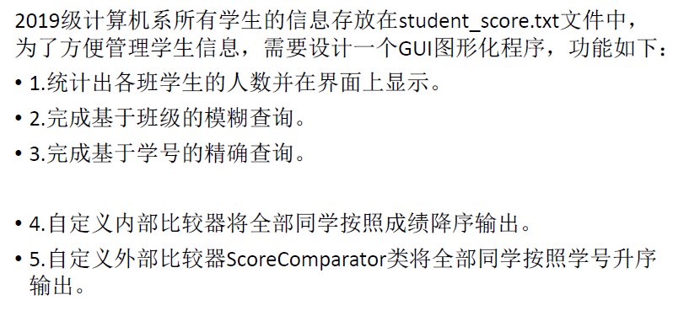

首先补全载入代码
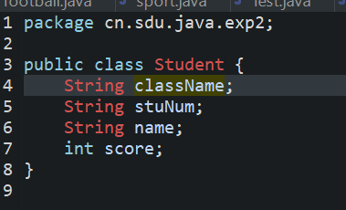
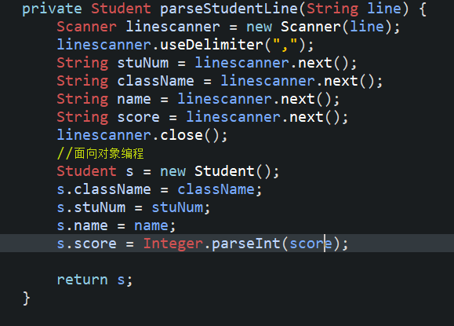

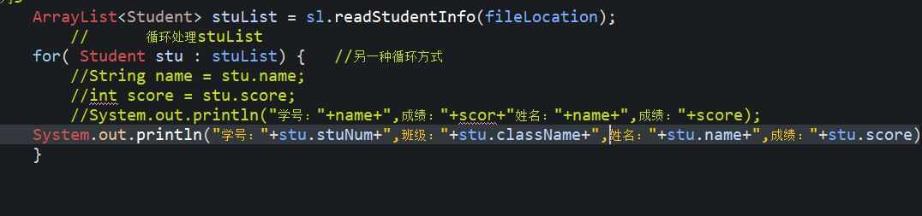

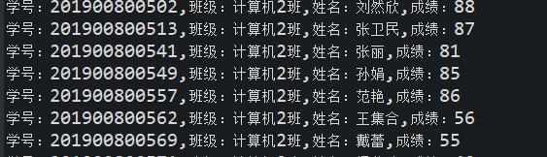
然后编写方法
任务1的方法
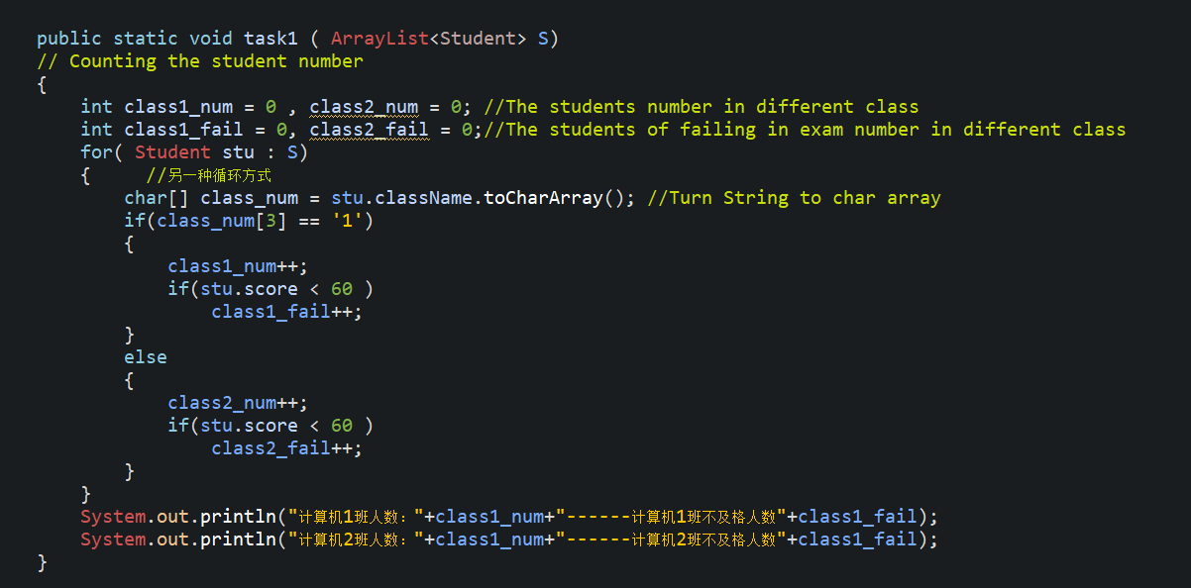
任务2的方法：
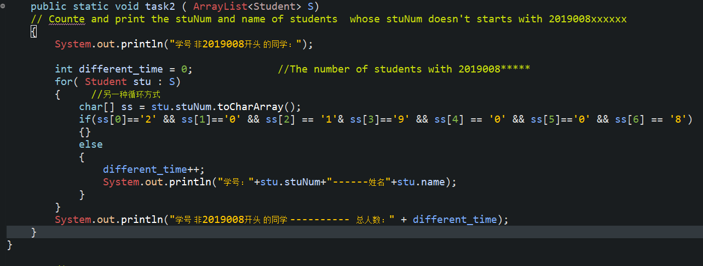
任务3的方法
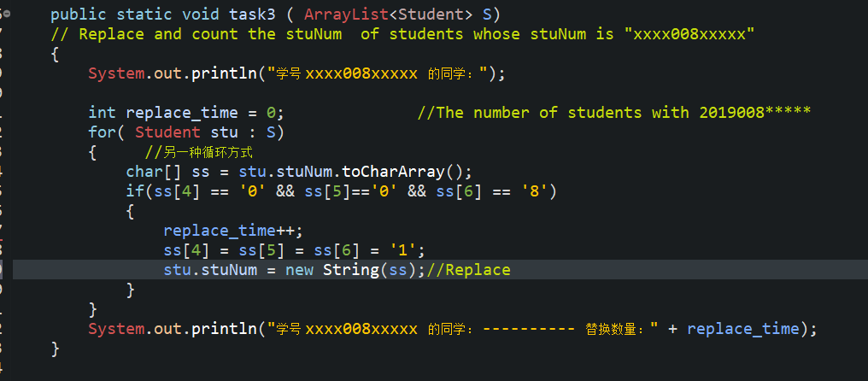
结果：
最后将上述代码整合到一个方法中，并在主函数调用
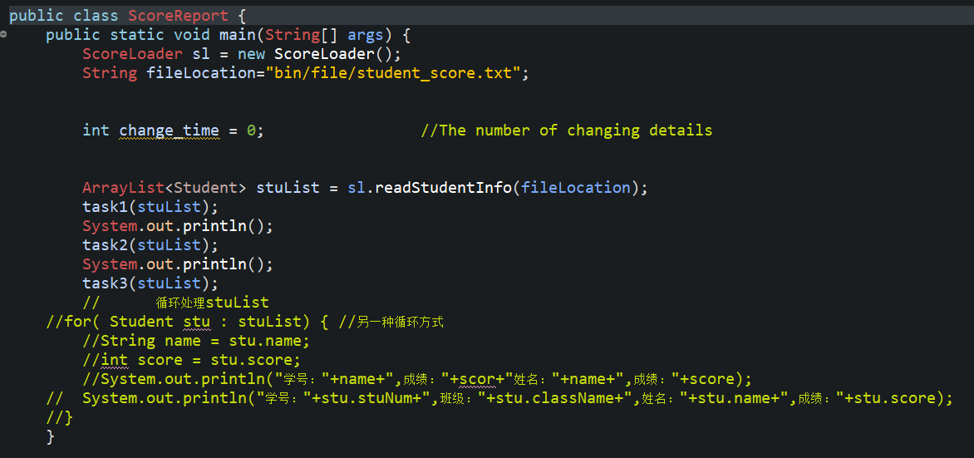
结果：
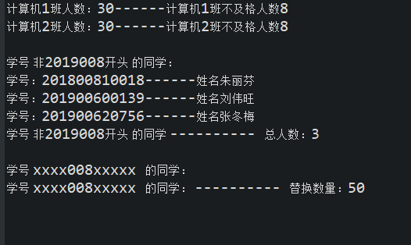
成功完成所有实验任务
实验小结（主要问题及解决过程、体会和建议）
在今天的实验中，我深入理解了面向对象编程的核心概念，如继承和多态。我设计了两个类结构，其中包含抽象类，普通类，子类，并在此结构中实现了类的封闭，类的继承，方法多态和类型多态。通过这种方式，我能够更好地理解如何在现实世界问题中应用面向对象的思想。
此外，我还学会了如何处理文件数据，读取并解析student_score.txt文件。我按照要求统计了各个班的人数、不及格人数，以及具有特定学号开头的学生人数和他们的学号、姓名。同时，我还实现了将学号中专业代码区段为008的替换为111的功能，并输出了替换数量。
这次实验不仅加深了我对Java编程语言的理解，也让我学会了如何在实际项目中使用面向对象的思想和方法来解决问题。这对我未来的学习和职业生涯都将产生积极的影响。

